**营运部发(2021)181号 签发人：蒋炜**

**关于7月品牌月宣传及医疗器械卡的陈列通知**

**一、物料**

|  |  |  |  |
| --- | --- | --- | --- |
| **物料** | **图片** | **数量** | **备注** |
| **7月吊旗** | **b0f46b38c64abaf13bfd281ade45063** |  |  |
| **pop** | A%19DWKWX((KTAR)M{5FRS7NK2L6TC()0)R9P3GN[Q80`B | 根据门店人数配发 |  |
| **单品活动插卡**  **慢病专享插卡** | 135张3款单品不干胶_00135张3款单品不干胶_01 135张3款单品不干胶_02  慢病不干胶_00 慢病不干胶_01 | 各一套 |  |
| **医疗器械**  **爆炸卡** | 3f57cd1755108d354ef6fe1193499e0 | 5-10张 |  |

1. **陈列**
2. **吊旗门店有【≥四列吊旗杆】的可每列为一种商品陈列，从左边开始一次顺序舒尔佳、藿香、沉香化气、藿香（藿香吊旗不取）**

**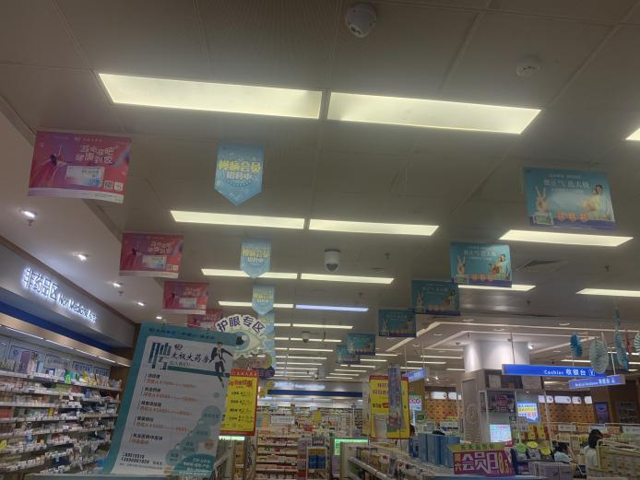**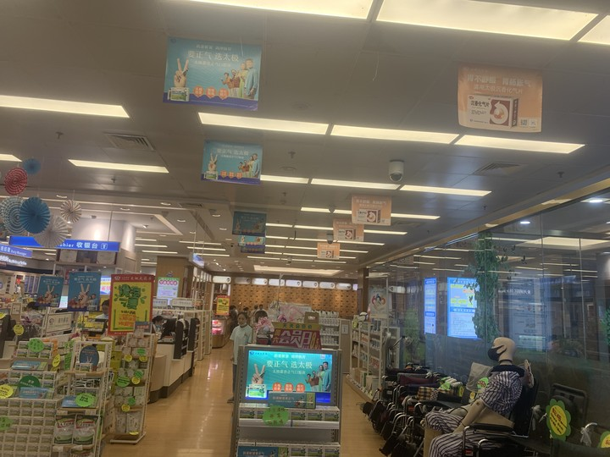

**门店有【＜ 四列吊旗杆】，每一排为一个商品，陈列顺序依次为沉香化气、藿香、舒尔佳、藿香依次循环陈列。**

**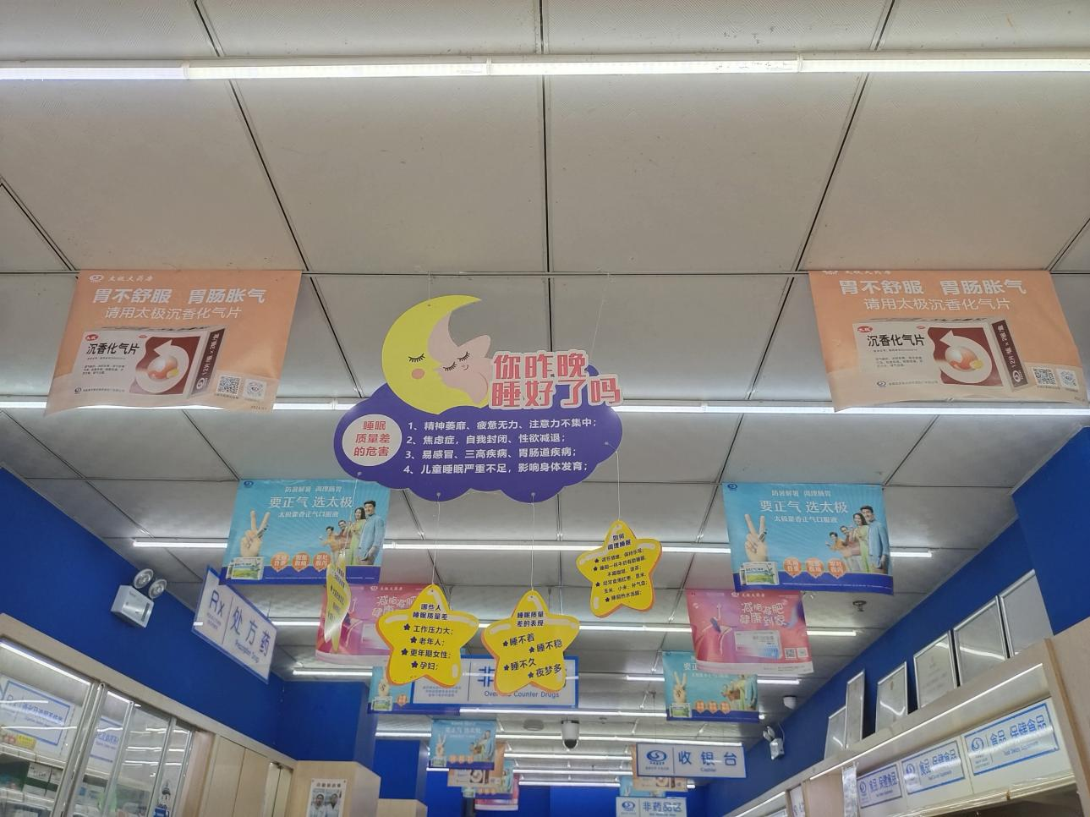**

1. **Pop**

**更换为本月pop【复方熊胆薄荷含片、荆防颗粒】，陈列在对应中岛货架的首层，根据门店货架的实际情况，至少保证3个陈列面。商品在背架区域的pop陈列在最靠近商品的中岛货架上。**

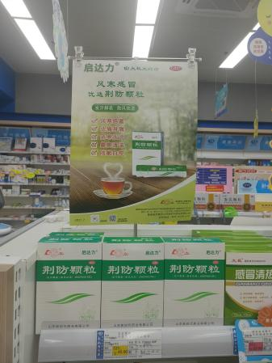 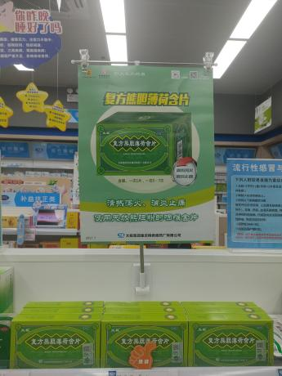

1. **单品、慢病不干胶**

**单品活动插卡，所有插卡按要求陈列（检核拍照至少上传10张活动插卡陈列照片，营运部抽查门店未拍照插卡，20元/品种）**

**慢病专享插卡，各门店将以前的慢病插卡全部取下，陈列本次配发到店的新插卡，上面带有陈列时间期限，方便门店随时更换**

**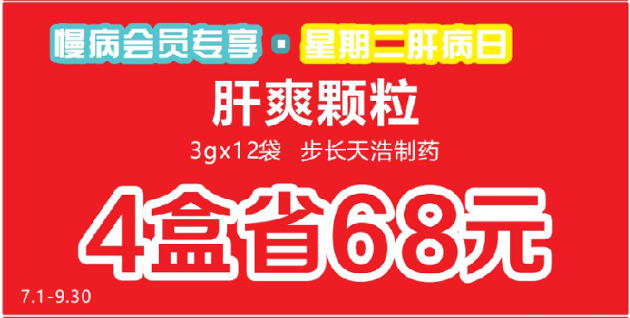**

**慢病会员专享插卡，只陈列带有时间日期的，其他慢病专享插卡没有时间的不予陈列，营运部抽查到20元/张**

**新配医疗器械荧光爆炸卡**

**书写门店的轮椅【型号、功能特点、价格】**

1. **医疗器械爆炸卡**

**新配医疗器械荧光爆炸卡**

**书写门店的轮椅【型号、功能特点、价格】**

**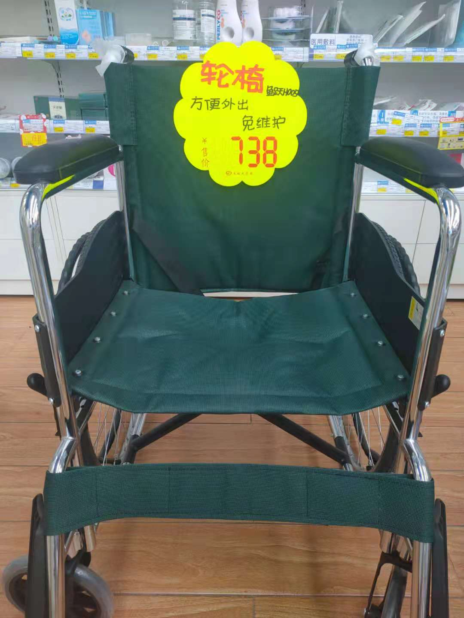 **

**门店按照自己现有器械的类型，书写爆炸卡**

|  |  |  |
| --- | --- | --- |
| **门店器械功效特点书写明细** | | |
| **序号** | **型号** | **功能特点** |
| 1 | 鱼跃H1100 | 可折叠、体积小、轻便护理 |
| 2 | 鱼跃舒适型H032C | 舒适、便捷 |
| 3 | 鱼跃H030C | 轻便、可折背、免充气 |
| 4 | 鱼跃H0088 | 可拆扶手、顾客脚、 带坐便器、方便外出 |
| 5 | 鱼跃H005 | 宽大、舒适 |
| 6 | 电动 鱼跃DB0AL | 操作方便、续航时间长 |
| 7 | 制氧机9F-5W | 大容量、带雾化、可连接呼吸机 |
| 8 | 制氧机9F-38W | 体积小巧、语音播报 |
| 9 | 呼吸机YE-725 | 呼吸畅通、睡眠好 |

**5.收银台陈列**

**门店收银台陈列换购快消品的架子**

**首层全部陈列西洋参含片，并配上活动爆炸卡**

**二层陈列大山楂丸和炒薏苡仁各一半，配活动爆炸卡**

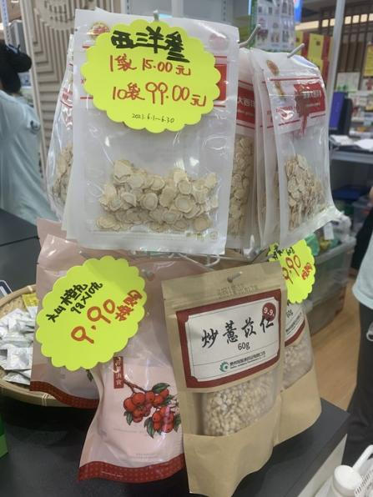

**6.藿香花车陈列**

**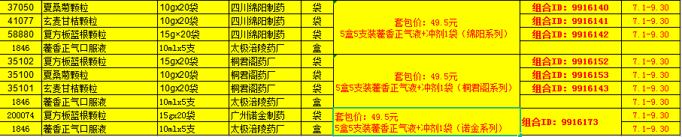**

**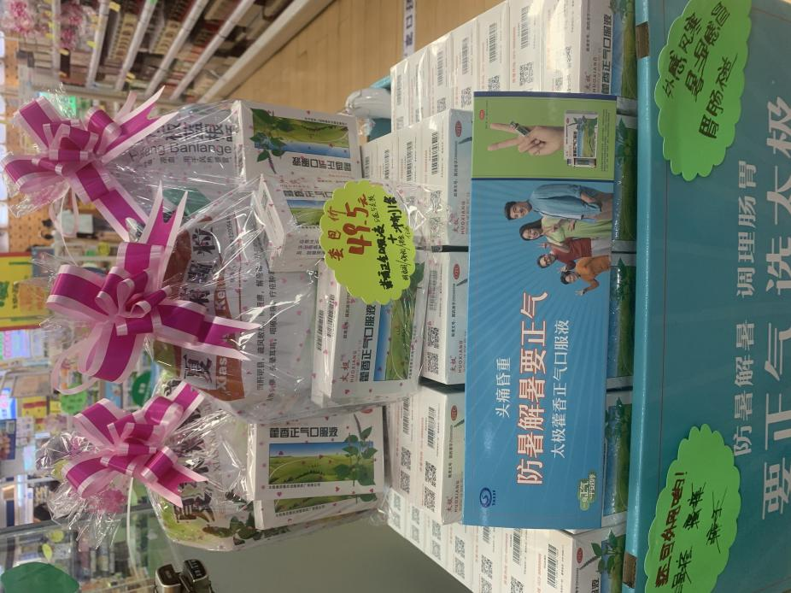**

**各门店在藿香花车上，包3个套包**

**以上表格为套包明细，门店按照明细陈列，**

**统一写一个爆炸卡**

**【套包价：49.5元**

**5盒5支装藿香正气液+（桐君阁/绵阳/诺金系列）任选冲剂1袋】**

1. **过期物料清理**

**以下宣传全部已过期，各门店请将宣传取下，未按要求取下的门店20元/张。**

**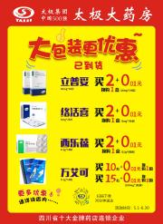** 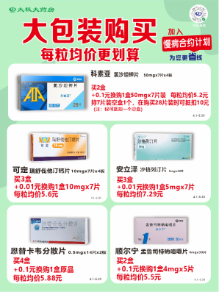 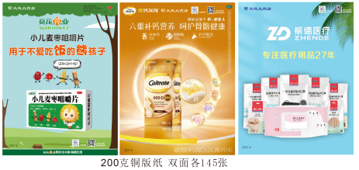

**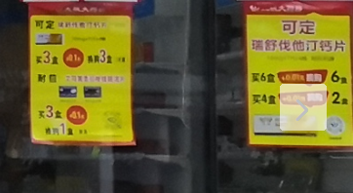**

**四、检核：**

**门店：**2021年**7月4日下午15点前**完成陈列，片区长要在**7月4日下午22点前**在药店管家核检，不发、迟发、少发，按20元/店收取成长基金。

**营运部：**于**7月4日下午23点**前在药店管家抽查。发现门店执行不到位，片区主管未检核的，片区主管罚款50元，门店罚款50元.

**复检**：片区主管现场巡店及药店管家检核。

营运部

2021年7月1日

主题词：品牌月宣传及医疗器械爆炸卡 营运部2021年7月1日印发

打印：张艳 核对：谭莉杨